本网-综合资讯

成都苍溪商会举行2024新春年会
近日，成都苍溪商会在成都举行2024新春年会，现场品尝推介苍溪红心猕猴桃，助推苍溪猕猴桃品牌声誉更加响亮。
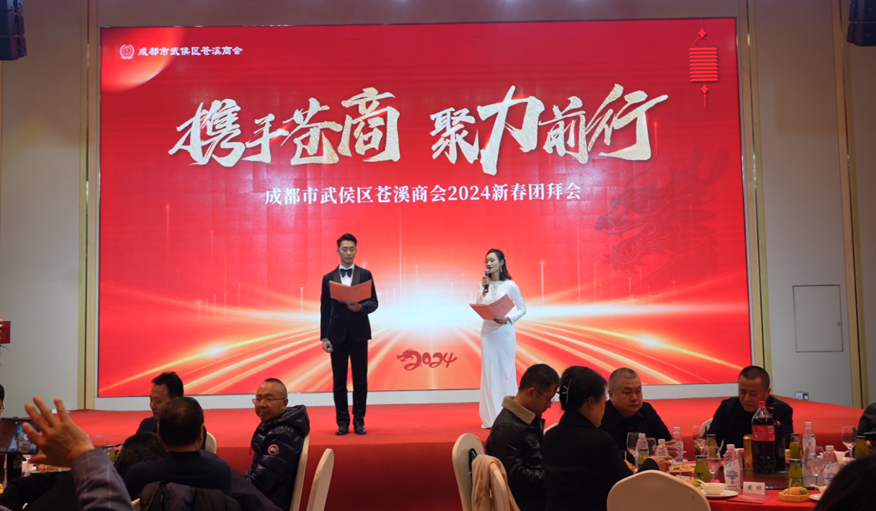

图为成都苍溪商会新春团拜会现场

活动现场，成都苍溪商会会长为部分会员单位、理事单位等颁发了新会员牌匾，表彰了先进个人和先进单位；现场嘉宾品鉴了苍溪红心猕猴桃，观看了苍溪宣传片；在随后举行的团拜会上，舞蹈《龙腾盛世》《水墨丹青》，歌曲《万疆》《好日子》等节目轮番上演，现场气氛热烈，充满了浓浓年味儿。
苍溪县猕猴桃协会在会上宣传推介苍溪红心猕猴桃 ，并表示苍溪是世界红心猕猴桃发源地、中国红心猕猴桃第一县，经过40多年持续发展，猕猴桃已经当之无愧地成为苍溪富民强县的领军产业。将继续当好连接政府和企业的桥梁和纽带，构建“政府搭建平台、协会具体运作”模式，加强行业规范和自律，更好地服务和推动苍溪猕猴桃产业高质量发展，让世界品味猕猴桃，独爱苍溪好味道。同时，希望在蓉苍溪籍企业家当好苍溪猕猴桃产业高质量发展的参谋长，产业高品牌打造的代言人，产业高水平运营的推动者，为推动苍溪猕猴桃产业全链条高质量发展助力。
（文/图 范跃）

